Mokinio vardas, pavardė: _____________________________________________________________________________________
Klasė: ______________

Antrasis pasaulinis karas ir jo padariniai

Išnagrinėkite šaltinius.

Šaltinis A Iš JAV lendlizo įstatymo.

Nepriklausomai nuo padėties, kuri gali būti fiksuojama kitame įstatyme, prezidentas, būdamas įsitikinęs, jog to reikia, nacionalinės gynybos interesais gali įgalioti karo ministrą, karinio jūrų laivyno arba kurią kitą ministeriją ar valstybinę įstaigą:
- Finansuoti karo reikmenų gamybą arba teikti pačius reikmenis vyriausybėms vienos ar kitos šalies, kurios gynyba, prezidento nuomone, yra gyvybiškai svarbi Jungtinių Valstijų gynybai.
- Perduoti, keistis, nuomoti, perduoti nuomojimui arba kitu būdu perduoti kiekvienai tokiai valstybei bet kurias gynybos priemones [...].
- Perduoti kiekvienai tokiai vyriausybei bet kurią informaciją, susijusią su bet kuria gynybos priemonių rūšimi, perduodama tai vyriausybei.

Šaltinis B Iš Atlanto chartijos.

3) Jos gerbia visų tautų teisę pasirinkti valdymo formą, kokią šios nori; jos siekia atkurti suverenines teises ir savivaldą tų tautų, kurios buvo prievarta jų netekusios [...]
6) Jos tikisi, kad galutinai panaikinus nacistinę tironiją, įsigalės taika ir visos šalys galės saugiai gyventi savo teritorijoje; jos taip pat tikisi garantuoti tokias sąlygas, kuriomis visi žmonės visose šalyse galėtų nugyventi gyvenimą, nepatirdami nei baimės, nei skurdo.

Šaltinis C Iš Jungtinių Tautų deklaracijos.

Šią deklaraciją pasirašančios vyriausybės,[...] pasiryžusios visiškai nugalėti priešus ir apginti tiek savo, tiek kitose šalyse gyvybę, laisvę bei išlaikyti žmogaus teises ir teisingumą ir šiuo metu bendrai kovodamos su laukinėmis ir žvėriškomis jėgomis, siekiančiomis užvaldyti pasaulį, pareiškia:
- Kiekviena Vyriausybė įsipareigoja panaudoti visus savo išteklius, tiek karinius, tiek ekonominius, prieš tuos trišalio pakto narius ir prie jų prisijungusiuosius, su kuriais ši Vyriausybė kariauja.
- Kiekviena Vyriausybė įsipareigoja bendradarbiauti su kitomis Vyriausybėmis, pasirašiusiomis šį raštą, ir nesudaryti su priešu separatinių paliaubų ar taikos.

Šaltinis D Iš Jaltos konferencijos nutarimų.

Mes išnagrinėjome ir nustatėme karinius trijų sąjunginių valstybių planus, siekiant galutinai sutriuškinti bendrą priešą [...]. Buvo visiškai suderinti ir smulkiai suplanuoti terminai, mastas ir koordinacijos naujų dar galingesnių smūgių, kuriuos mūsų armijos ir karinės pajėgos smogs į Vokietijos širdį iš rytų, šiaurės ir pietų [...].
Mūsų tvirtas tikslas – sunaikinti Vokietijos militarizmą bei nacizmą ir užtikrinti, kad Vokietija niekada daugiau nepajėgtų pažeisti viso pasaulio taikos [...].
Praėjus dviem – trims mėnesiams po Vokietijos kapituliacijos ir karo Europoje pabaigos, SSRS įstos į karą prieš Japoniją sąjungininkų pusėje.

Šaltinis E Iš Potsdamo konferencijos nutarimų.

Vokietijos okupacijos tikslai, kuriais turi vadovautis Kontrolės Taryba:
- Visiškai nuginkluoti ir demilitarizuoti Vokietiją [...]
- Sunaikinti nacionalsocialistinę partiją, jos filialus ir pavaldžias institucijas, paleisti nacių įstaigas, užtikrinti, kad jos neatgimtų jokia forma ir uždrausti bet kokią nacistinę ir militaristinę veiklą arba propagandą [...] Reparacinės SSRS pretenzijos bus patenkintos nusavinimais iš Vokietijos zonos, okupuotos SSRS [...]
- Konferencija sutiko perduoti Sovietų Sąjungai Kenigsbergo miestą ir kaimyninius rajonus.

Šaltinis F Berlynas 1945 m.

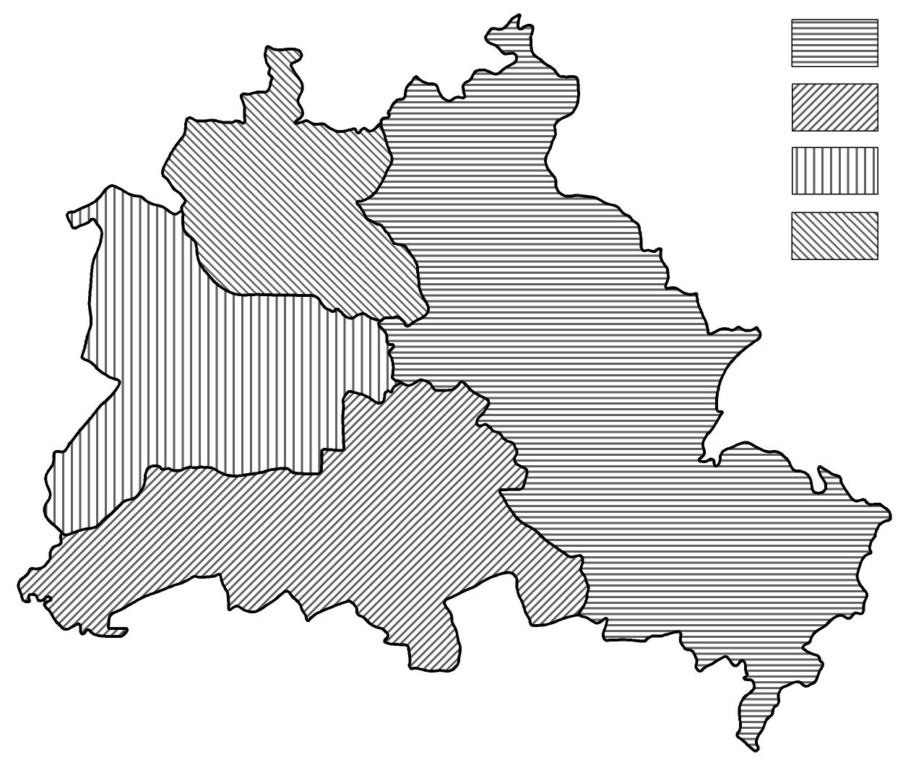

Komentaras:  žymi užduotis, skirtas patenkinamam pasiekimų lygiui,  – pagrindiniam lygiui,  – aukštesniajam lygiui.

✰ 1. Remdamiesi šaltiniu A, išskirkite tris lendlizo įstatyme numatytas JAV pagalbos kitoms šalims formas. (1 taškas)
__________________________________________________________________________________________________________________
__________________________________________________________________________________________________________________

✰ 2. Remdamiesi žiniomis, parašykite, ar kiekviena užsienio valstybė galėjo pasinaudoti JAV teikiama pagalba pagal lendlizo įstatymą (šaltinis A). Atsakymą argumentuokite. (1 taškas)
______________________________________________________________________________________________________________________________________________________________________________________________________________________________________________________________________________________________________________________________________________________

 3. Remdamiesi šaltiniu B ir žiniomis, paaiškinkite, kuris Atlanto chartijos punktas buvo aktualus Lietuvai ir kodėl. (2 taškai)
______________________________________________________________________________________________________________________________________________________________________________________________________________________________________________________________________________________________________________________________________________________

✰ 4. Nurodykite, kokia tarptautinė organizacija buvo sukurta šaltinyje C pateiktos deklaracijos pagrindu. (1 taškas)
________________________________________________________________________________________________________________

 5. Remdamiesi žiniomis, parašykite dar vieną Jaltos konferencijos nutarimą, kuris nepaminėtas šaltinyje D. (1 taškas)
__________________________________________________________________________________________________________________

 6. Nurodykite, kokie politikai atstovavo Didžiajai Britanijai, JAV ir SSRS konferencijoje, kurios nutarimai pateikti šaltinyje D. (1 taškas)
Didžiajai Britanijai __________________________________________________________________________________
JAV ____________________________________________________________________________________________________
SSRS __________________________________________________________________________________________________

 7. Šaltinyje E minimas Kenigsbergo miestas. Kaip dabar vadinamas šis miestas? Kokiai valstybei jis priklauso? (2 taškai)
_____________________________________________________________________________________________________________________________________________________________________________________________________________________________________________________________________________________________________________________________________________________

 8. Remdamiesi žiniomis, parašykite dar vieną šaltinyje E nepaminėtą nutarimą, kurio įgyvendinimas truko visus metus. (1 taškas)
__________________________________________________________________________________________________________________

 9. Šaltiniuose D ir E pateikti dviejų konferencijų nutarimai. Nurodykite dar vieną Antrojo pasaulinio karo eigai svarbią konferenciją ir parašykite pagrindinį jos nutarimą. (2 taškai)
Konferencijos pavadinimas __________________________________________________________________________
Pagrindinis nutarimas ________________________________________________________________________________

 10. Koks įvykis pavaizduotas šaltinyje F? (1 taškas)
__________________________________________________________________________________________________________________

 11. Kas sieja šaltinį E su šaltiniu F? (1 taškas)
__________________________________________________________________________________________________________________
__________________________________________________________________________________________________________________

 12. Paaiškinkite šaltinio F legendos ženklus. (2 taškai)
- ___________________________________________ 2. ________________________________________________________
- ____________________________________________ 4. ________________________________________________________

 13. Išdėstykite šaltinius A, B, C, D, E chronologine tvarka. (1 taškas)
____________________________________________________________________________________________________________

 14. Kuris šaltinis žymi antihitlerinės koalicijos susiformavimą? Atsakymą argumentuokite.
(2 taškai)
______________________________________________________________________________________________________________________________________________________________________________________________________________________________________________________________________________________________________________________________________________________

 15. Suskirstykite pateiktus šaltinius į dvi grupes pagal tai, ką jie apibūdina: a) antihitlerinės koalicijos formavimąsi; b) antihitlerinės koalicijos veiklą. (2 taškai)
- _______________________________________________ b) _______________________________________________________

Žinių ir gebėjimų įsivertinimo lentelė:

Surinkti taškai | 0-2 | 3-4 | 5-6 | 7-8 | 9-10 | 11-12 | 13-14 | 15-16 | 17-18 | 19-20
Pažymys | 1 | 2 | 3 | 4 | 5 | 6 | 7 | 8 | 9 | 10

